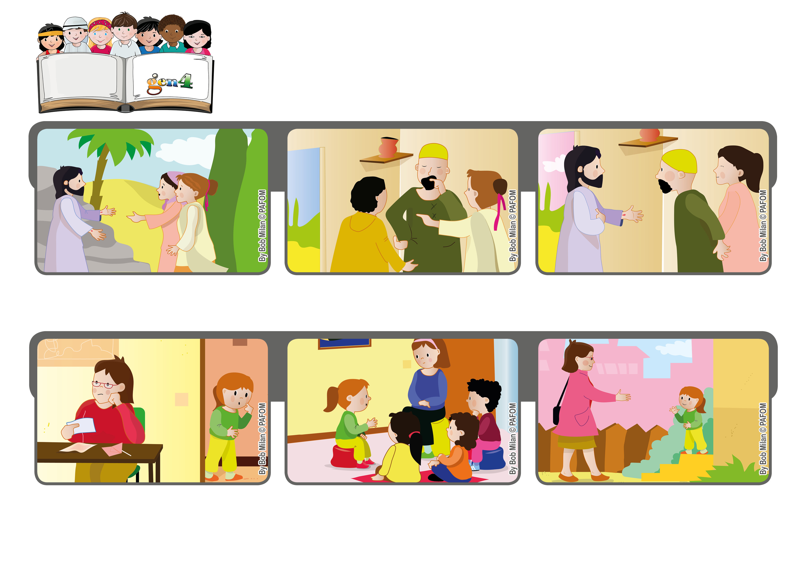
“Eu creio!”
Palavra de vida
“Bem-aventurados os que não viram e creram!" (Jo 20,29).
Abril 2020
Jesus ressuscitou como havia prometido! Ele apareceu a algumas mulheres, aos discípulos e aos apóstolos.
Mas, Tomé, um dos doze, não estava presente. E ele disse que, para crer, precisava ver e tocar em Jesus.
E isso aconteceu! Isabel disse à sua mãe: “Sabe por que você encontrou um trabalho? Porque nós pedimos isso a Jesus!”.
A mãe de Isabel, da Bolívia, estava muito preocupada: tinha perdido o trabalho e por isso não tinha dinheiro suficiente para pagar as contas!
Então, Isabel e as outras gen4 pediram a Jesus, em cada encontro, um emprego e tinham certeza de que ele as atenderia.
”© PAFOM, Desenhos e textos elaborados pelo Centro Gen4”
Os gen4 são as crianças do Movimento dos Focolares, fundado por Chiara Lubich.
Um dia, enquanto os apóstolos estavam reunidos, Jesus apareceu de novo. Então, Tomé entendeu que Ele tinha ressuscitado de verdade, estava vivo!

